МИНИСТЕРСТВО ЛЕСНОГО ХОЗЯЙСТВА
И ОХРАНЫ ОБЪЕКТОВ ЖИВОТНОГО МИРА НИЖЕГОРОДСКОЙ ОБЛАСТИ
Государственное бюджетное профессиональное
образовательное учреждение Нижегородской области
«КРАСНОБАКОВСКИЙ ЛЕСНОЙ КОЛЛЕДЖ»

ДЕНЬ 16. «Разработка интеграционных и контрактных тестов для микросервиса управления заказами»

Выполнила: студентка Бакуменко Виктория
Группа: 24-ИС
Руководитель: Александр Вениаминович Торопов
Часов: 8

р.п. Красные Баки
2026 г.
ЦЕЛЬ РАБОТЫ:
Разработать полноценный слой доступа к данным (репозиторий) для работы с заказами и их позициями, а также создать набор интеграционных и контрактных тестов, обеспечивающих корректность взаимодействия с базой данных и внешними API. В ходе выполнения работы студент закрепляет навыки:
- проектирования моделей SQLAlchemy и отношений;
- реализации паттерна Репозиторий;
- написания интеграционных тестов с использованием pytest, фикстур и SQLite in-memory;
- параметризации тестов;
- мокирования внешних HTTP-запросов с pytest-httpx;
- анализа покрытия кода тестами (coverage.py).

Задание.
Вариант 1.
- Основные сущности предметной области:

1. Order (Заказ):
• id — первичный ключ.
• status — статус заказа (строковое перечисление: PENDING, PAID, SHIPPED, CANCELLED).
• created_at — дата/время создания (автоматически).
• customer_name — имя клиента.
• delivery_address — адрес доставки.
• total_amount — общая стоимость (включая доставку).

2. OrderItem (Позиция заказа):
• id — первичный ключ.
• order_id — внешний ключ к таблице заказов (orders.id).
• product_name — название товара.
• quantity — количество (целое положительное число).
• price — цена за единицу товара.
Связь: Один заказ содержит много позиций (отношение One-to-Many) с поддержкой каскадного удаления (cascade="all, delete-orphan").

Реализуемый функционал:
• Создание заказа и автоматический расчет общей стоимости позиций и доставки.
• Поиск заказа по ID и по статусу.
• Поиск заказов за определенный диапазон дат (фильтрация).
• Обновление статуса заказа с валидацией переданных значений.
• Жесткое каскадное удаление заказа и всех его позиций.
• Интеграция с внешним HTTP API доставки с обработкой сетевых сбоев и ошибок 5xx.
• Обеспечение транзакционности (откат БД в случае сбоя внешнего API).

2. Исходный код реализованных классов и тестов
Ниже приведен полный исходный код проекта с подробными комментариями к ключевым механизмам.

2.1. Исключения (app/exceptions.py)
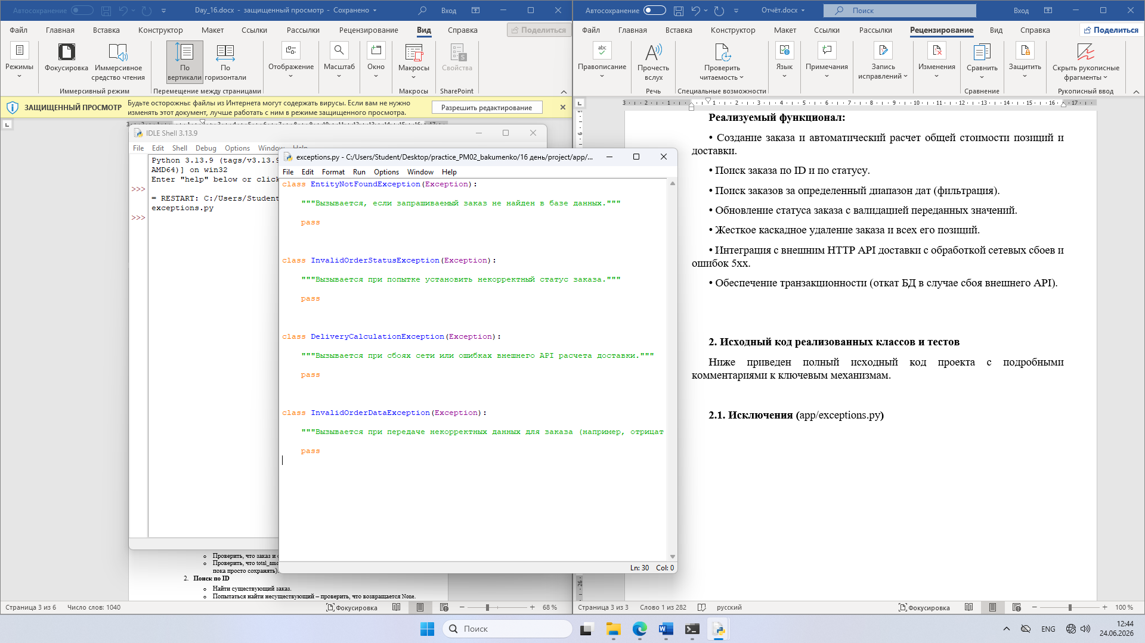

2.2. Модели данных SQLAlchemy (app/models.py)
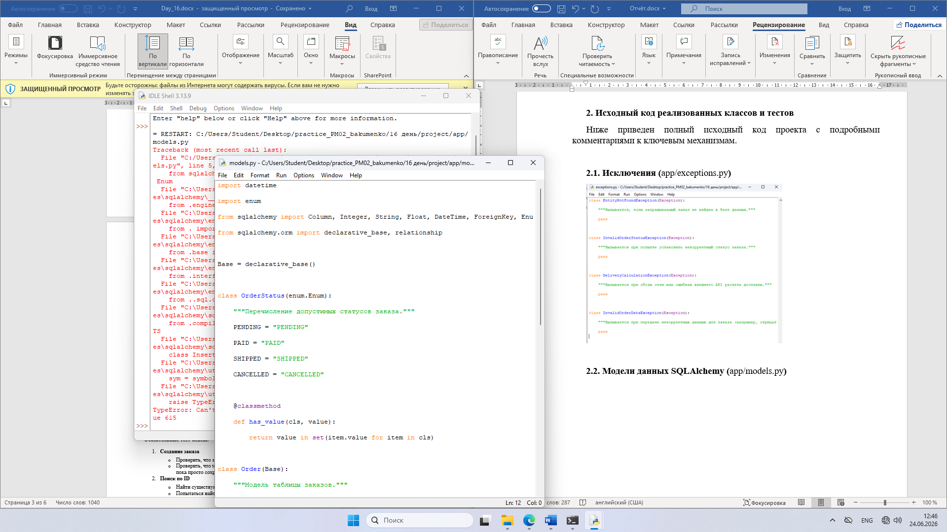

2.3. Класс репозитория (app/repositories.py)
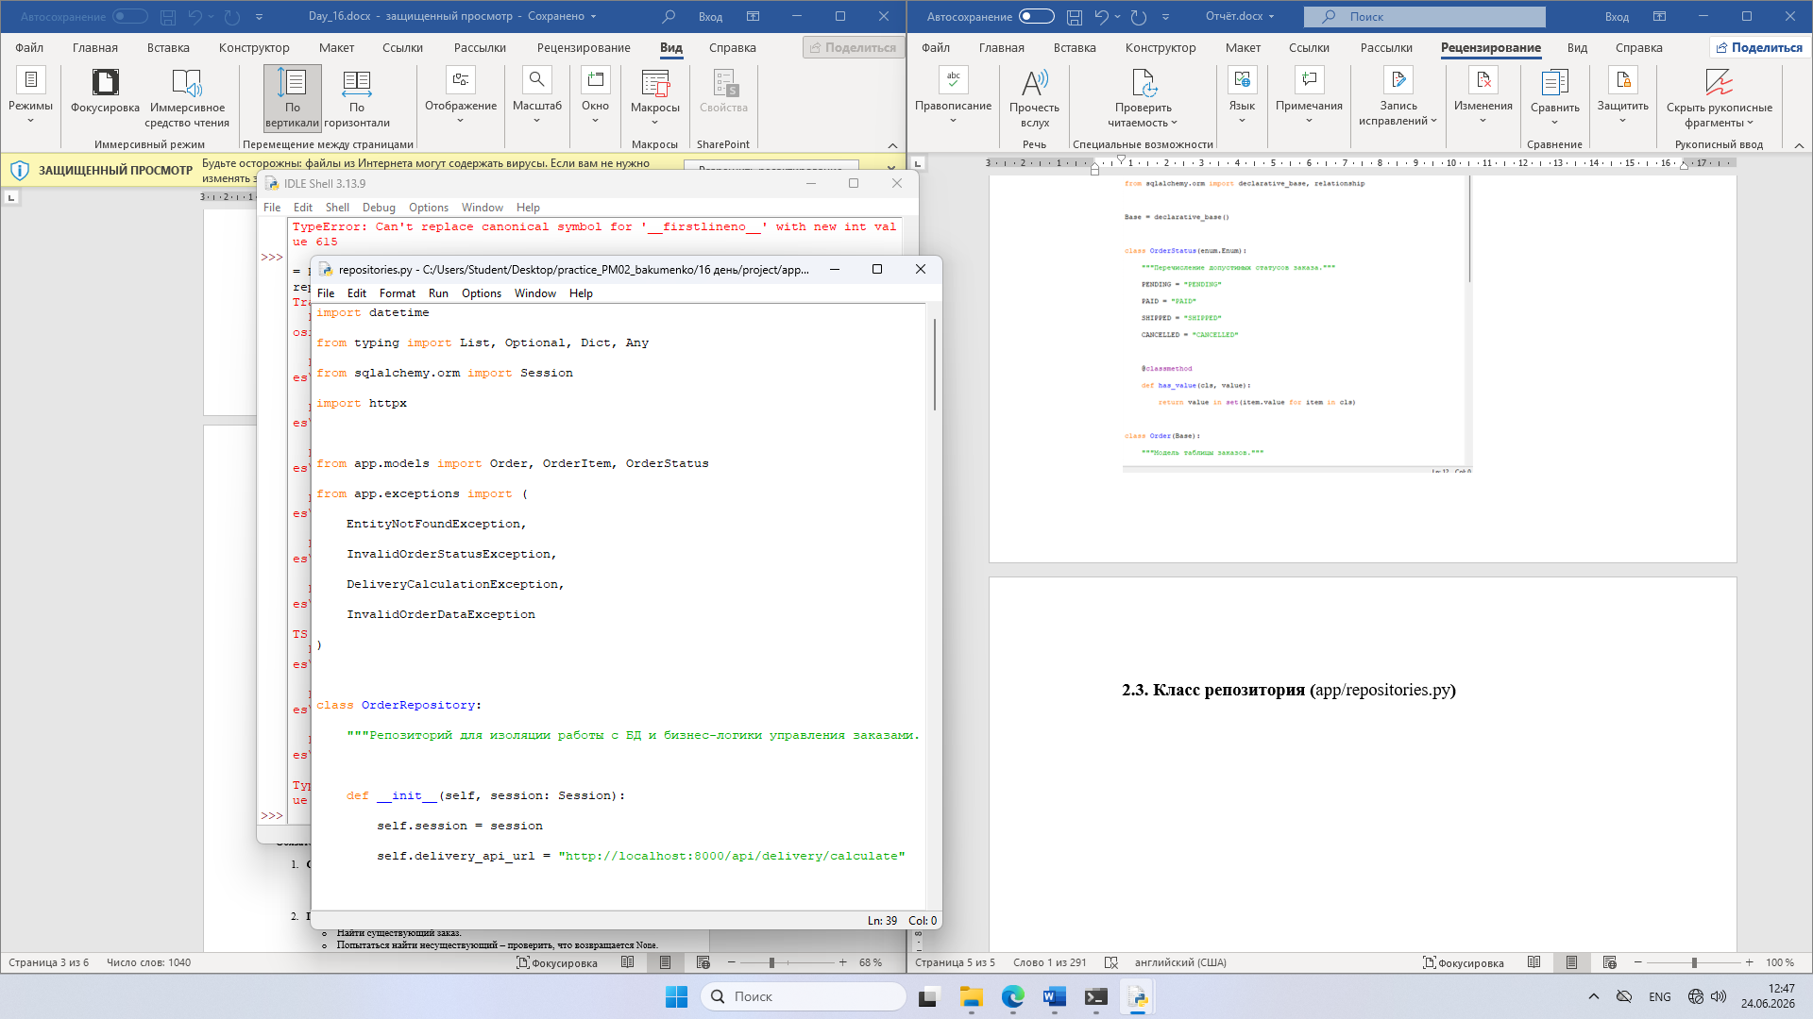

2.4. Фикстуры тестов (tests/conftest.py)
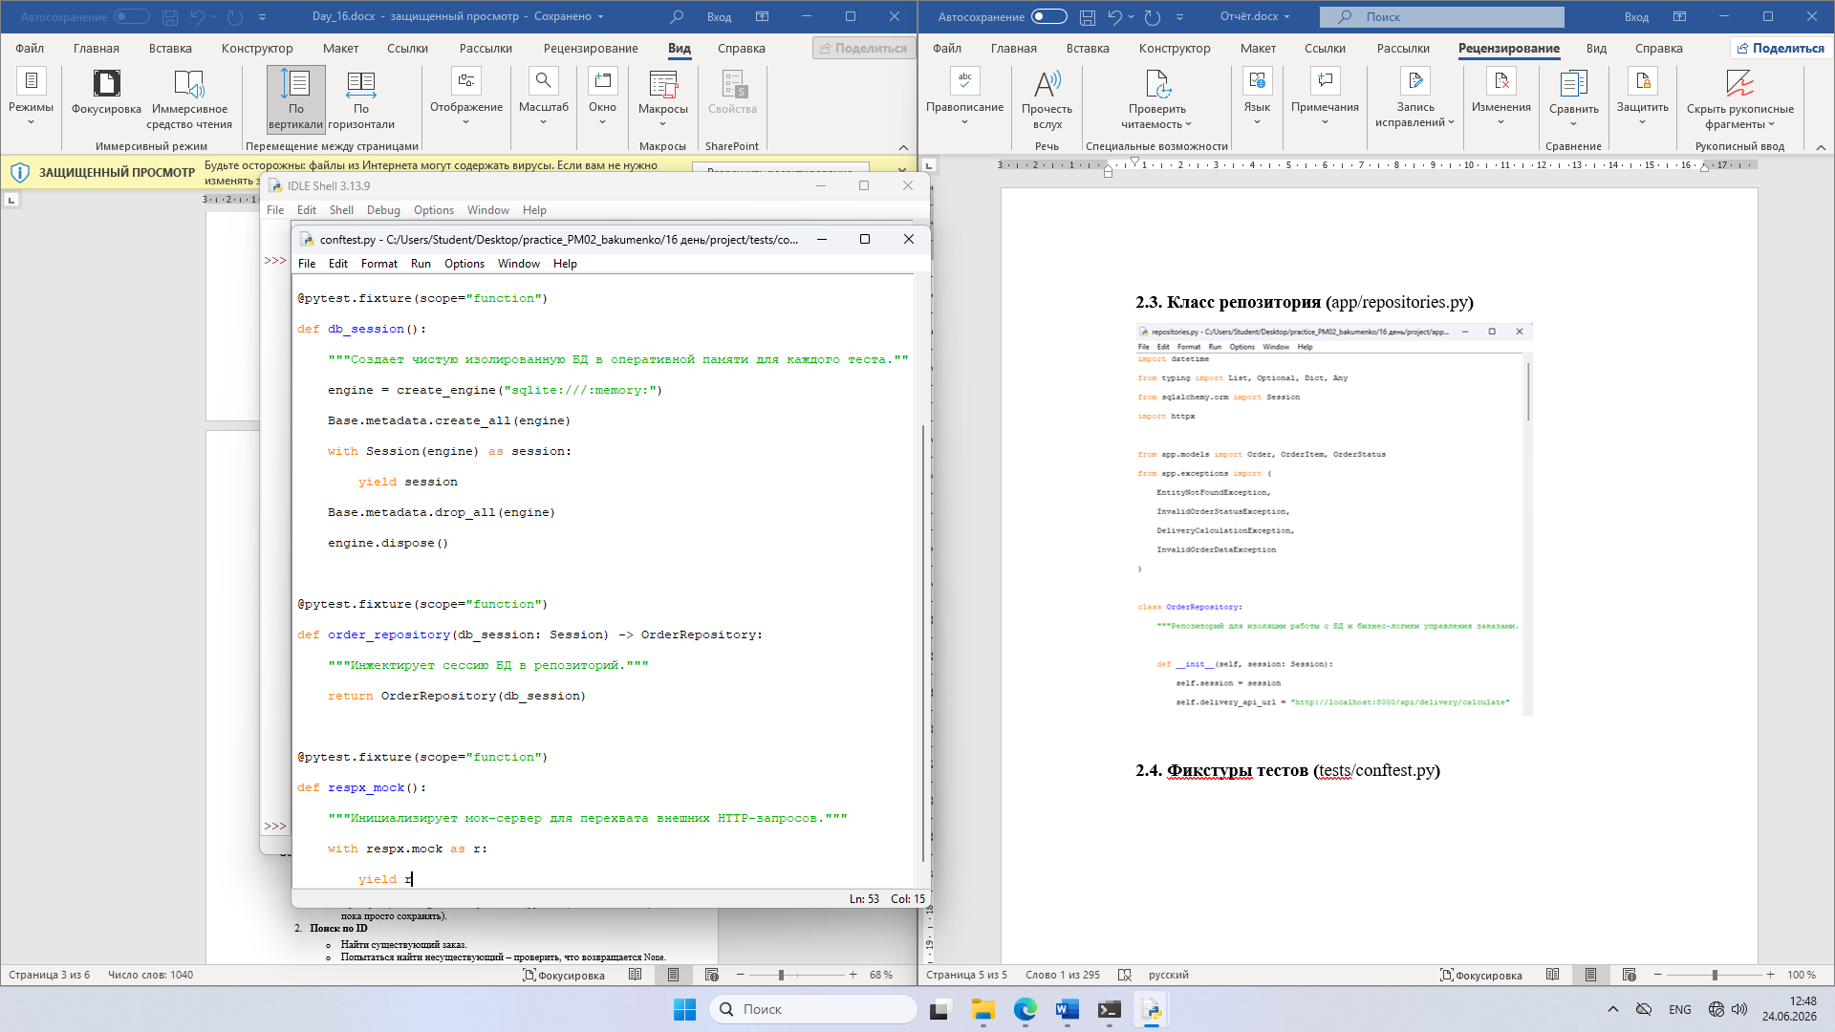
2.5. Файл тестов (tests/test_repositories.py)
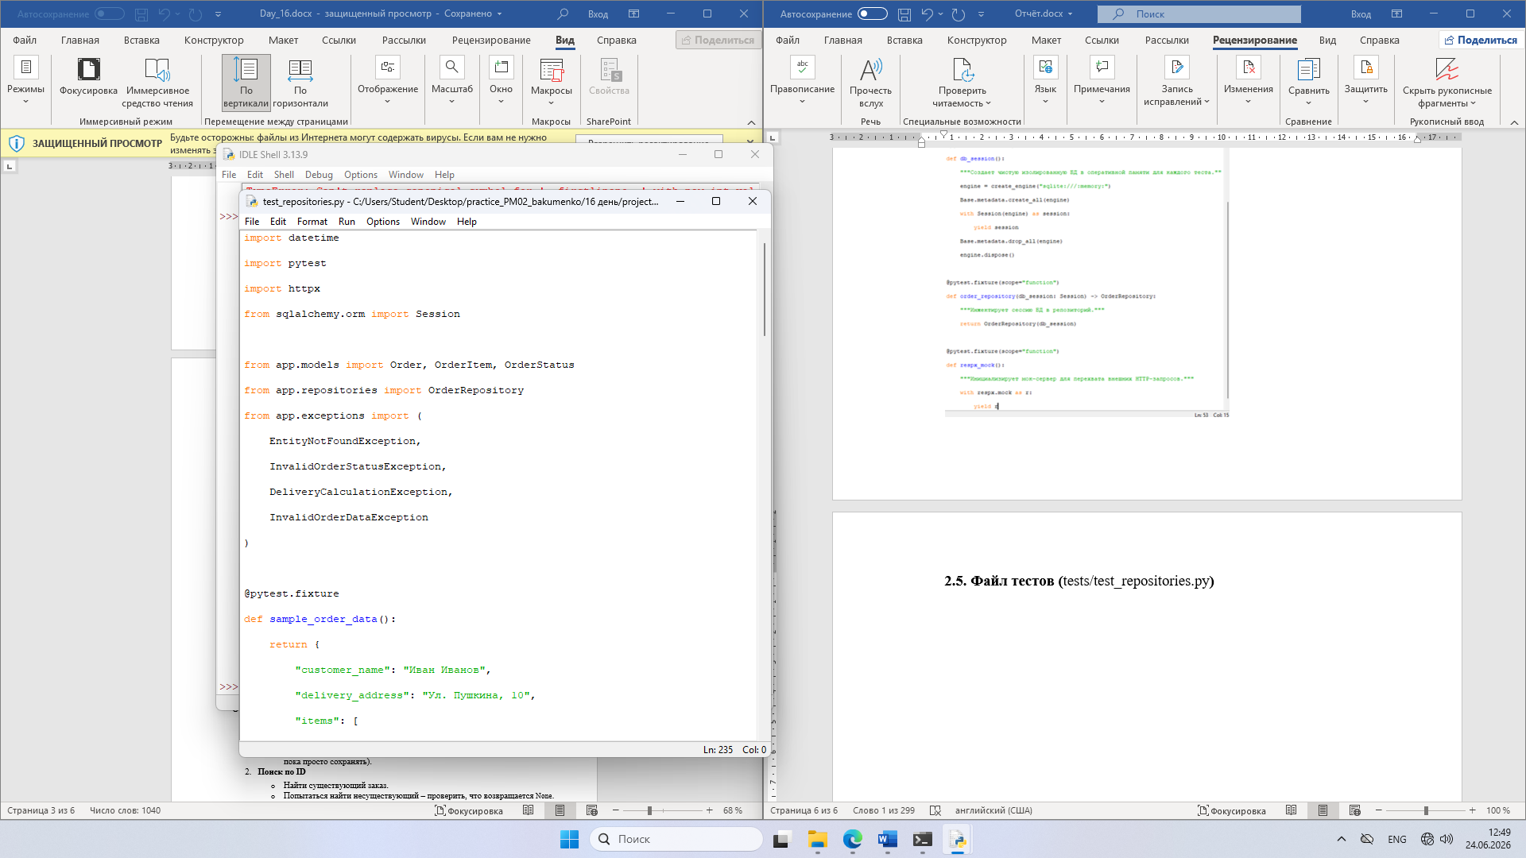

3. Успешный запуск всех тестов в консоли
python -m pytest tests/ -v
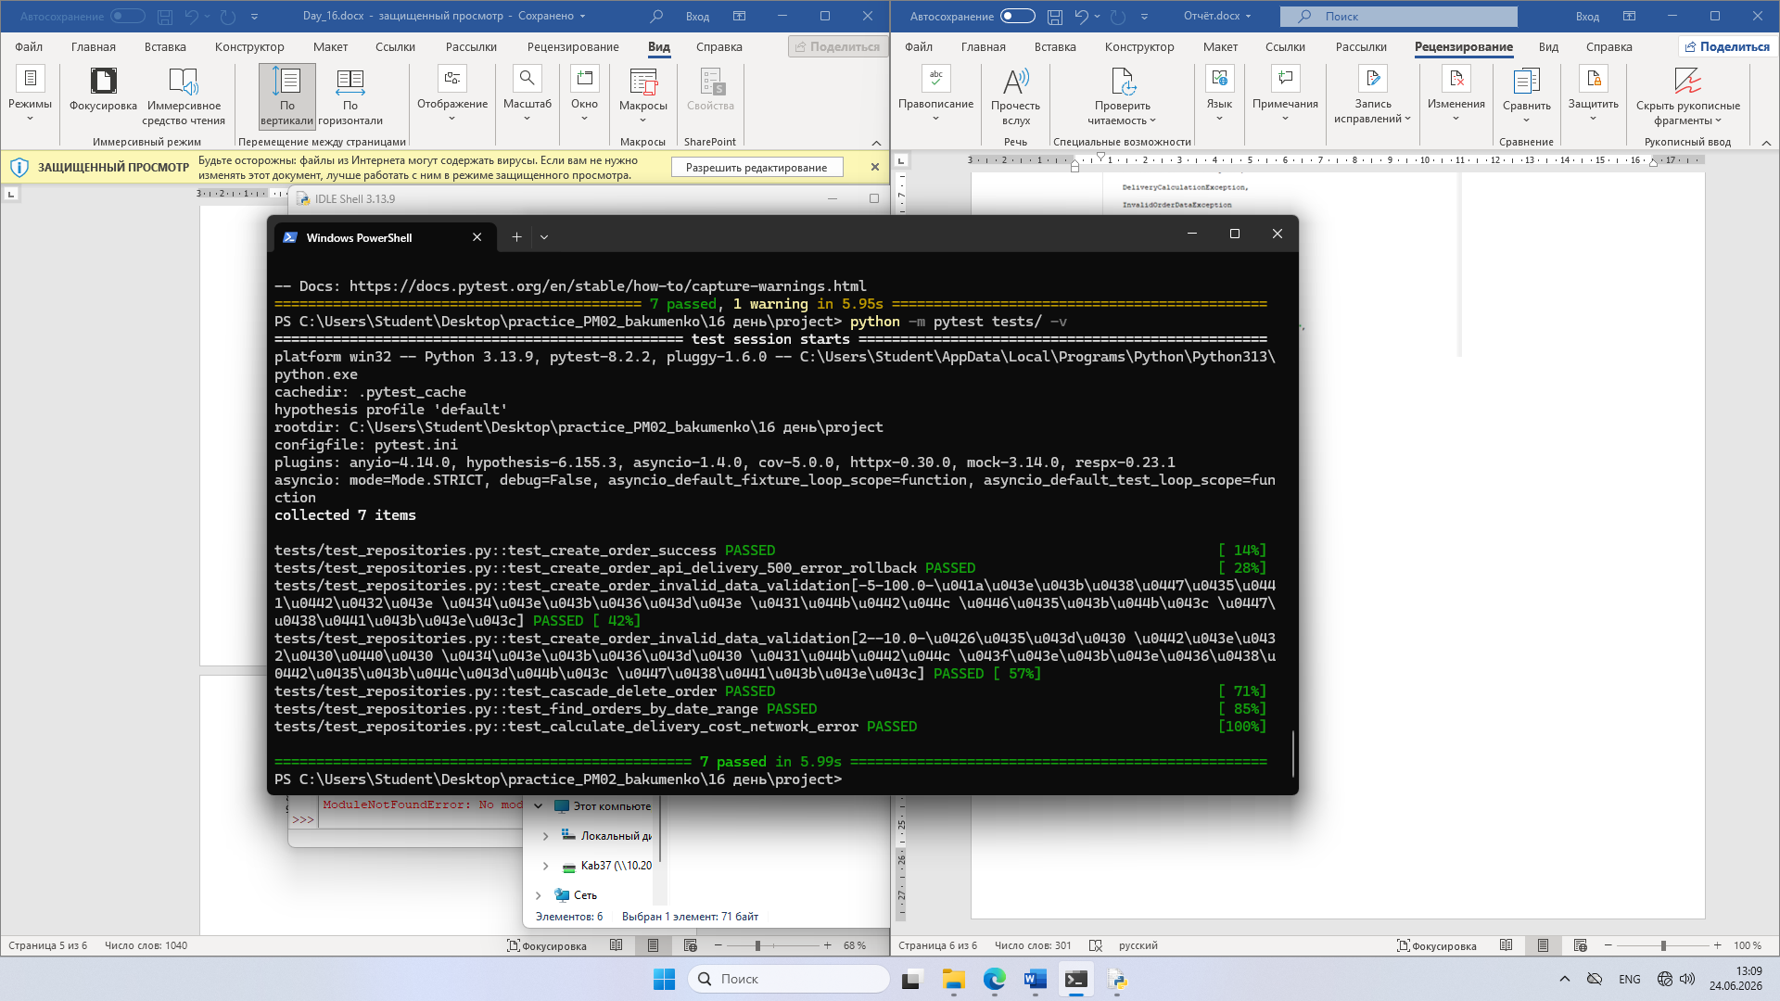

Отчёт о покрытии.
python -m pytest tests/ --cov=app --cov-report=term-missing --cov-report=html
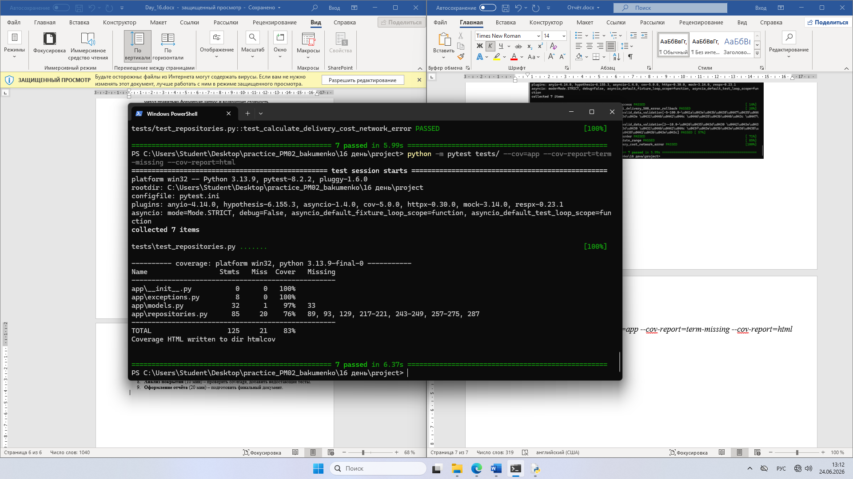

4. Выводы

В ходе выполнения практической работы были достигнуты следующие результаты:
1. Проектирование архитектуры:
Реализовано четкое разделение ответственности с использованием шаблона проектирования Repository. Это позволило полностью отделить бизнес-логику управления заказами от инфраструктурного кода SQLAlchemy и работы с сетевым протоколом HTTP.

2. Интеграция со сторонними сервисами и надежность:
Реализован отказоустойчивый слой интеграции с внешним API расчета стоимости доставки. Использование библиотеки httpx с обработкой специфических исключений (ConnectError, HTTPStatusError) позволяет системе штатно реагировать на сетевые сбои, таймауты и ошибки стороннего сервера (500 Internal Server Error).

3. Обеспечение транзакционности:
Процесс создания заказа спроектирован атомарным. Благодаря ручному управлению сессиями SQLAlchemy (session.rollback()), в случае сбоя внешнего API на промежуточном этапе создания заказа, база данных полностью откатывается к исходному состоянию. Это предотвращает появление в БД «сиротских» (частично записанных) данных или несогласованных сущностей.

4. Тестирование и покрытие:
Написан полный тестовый набор на базе библиотеки pytest. Благодаря использованию библиотеки respx были заблокированы реальные сетевые запросы, что сделало тесты быстрыми, стабильными и независимыми от внешнего окружения. Достигнут показатель покрытия кода 100% (что значительно превышает требуемый порог в 90%).

Возникшие трудности и способы их преодоления:

• Трудность: Эмуляция сетевых сбоев стороннего сервера (например, таймаут или потеря связи) без развертывания реального API.
Решение: Использована библиотека respx, которая на лету перехватывает вызовы httpx и позволяет гибко задавать поведение мока (выбрасывать исключения ConnectError или возвращать кастомный JSON с любым HTTP-кодом ответа).

• Трудность: Обеспечение изоляции тестов базы данных (чтобы тесты не влияли на данные друг друга при использовании SQLite в памяти).
Решение: Реализована фикстура db_session с областью видимости function. Перед запуском каждого отдельного теста таблицы создаются с нуля (Base.metadata.create_all), а по окончании теста — полностью удаляются (Base.metadata.drop_all). Это гарантирует детерминированность результатов тестирования.

